Erstes soziales Elektro-Kartrennen: Nico Rosberg, Bosse, Ewald Lienen & Michael Fritz von Viva con Agua brettern durch das Millerntor Stadion
Die Koordinaten zum Rennen:
Dienstag, 22.08.2017, 9:00 Uhr bis 10:00 Uhr
im Millerntor Stadion
Harald-Stander-Platz 1
20359 Hamburg
Einlass zwischen 8:30 und 9:00 Uhr über den Presse-Eingang, Ecke Süd-/Haupttribüne
Telefonkontakt vor Ort: Claudia Gersdorf, PR4WATER Viva con Agua, 0151 51123952

Die Teilnehmer des ersten sozialen Elektro-Kartrennens:
- Nico Rosberg, F1-Weltmeister & Viva con Agua Unterstützer
- Ewald Lienen, Technischer Direktor des FC Sankt Pauli & VcA Unterstützer
- Bosse, Musiker & Viva con Agua Unterstützer der ersten Stunde; im April 2017 zu Besuch in den von VcA unterstützten Wasserprojekten in Äthiopien
- Michael Fritz, Gründungsmitglied Viva con Agua de Sankt Pauli e.V.

Zum Presse-Kit inklusive Pressefoto-Auswahl: https://www.dropbox.com/sh/nh4wy2qago243hv/AAAvqZKCZjPkizjFXWWwXsfZa?dl=0

Erstmals seit seinem Weltmeister-Titel ist Nico Rosberg zurück in Hamburg, der Heimatstadt seiner Frau Vivian. Zum wiederholten Male möchte er sich für die Trinkwasser-Initiative Viva con Agua de Sankt Pauli e.V. engagieren. Beim weltweit ersten sozialen Elektro-Kartrennen trifft er auf die Viva con Agua-Unterstützer Bosse und Ewald Lienen sowie VcA-Gründungsmitglied Michael Fritz. Via Livestream können Fans, Family und Freunde das Ganze auf der
Viva con Agua Facebook-Seite hautnah mitverfolgen. Moderieren wird das Rennen Jonas Frank.

Nico Rosberg wird zusammen mit Bosse im Viva con Agua-Kart gegen Michael Fritz und Ewald Lienen im Drivy-Kart antreten. Beide Elektro-Karts werden ganz im Stile der Millerntor Gallery künstlerisch gestaltet sein – und zwar von keinem Geringeren als Nils Kasiske.

Nico Rosberg möchte mit der spontanen Aktion seine Community auf Viva con Agua und die Millerntor Gallery aufmerksam machen. Wie könnte das besser funzen als mit einem Kart-Rennen durch das Herz von Sankt Pauli und die Geburtsstätte von Viva con Agua: dem Stadion des FC Sankt Pauli, dem Millerntor.

Neben der Vision und den News von Viva con Agua als ausgeflippteste und spontanste Wasserinitiative der Welt ist am Dienstagvormittag, 22.08.2017, auch Zeit und Raum für weitere nachhaltige Themen, denen sich Nico Rosberg ebenso wie der FC Sankt Pauli zudem widmen: Elektro-Mobilität und Car-Sharing.
Das Rennen ist kostenneutral möglich dank der Unterstützung von drivy.de. Als Plattform für Autovermietungen zwischen Privatpersonen möchte Drivy die Auslastung bestehender Fahrzeuge optimieren und teilt so mit Viva con Agua die Vision nachhaltiger Ressourcennutzung.

Nico Rosberg engagierte sich bereits in der Vergangenheit erfolgreich für VcA:
- Die Buch-Aktion FINALLY gemeinsam mit Weltmeister-Fotograf und Viva con Agua Unterstützer Paul Ripke generierte 54.000 Euro Spenden für Wasserprojekte
- Die Nico Rosberg – Viva con Agua Fan Cap generierte bereits eine Spendensumme in Höhe von 11.000 Euro für Wasserprojekte: http://shop.vivaconagua.org/VCA-Specials/Viva-con-Agua-x-Nico-Rosberg-Snapback-Cap::15.html
Über Viva con Agua:
Viva con Agua ist ein internationales Netzwerk von Menschen und Organisationen, das sich für einen menschenwürdigen Zugang zu sauberem Trinkwasser und sanitärer Grundversorgung einsetzt.
2006 wurde der gemeinnützige Verein Viva con Agua de Sankt Pauli durch den ehemaligen St. Pauli Fußballspieler Benjamin Adrion gemeinsam mit Michael Fritz und Freunden ins Leben gerufen. Inzwischen unterstützen die Vision „ALLE FÜR WASSER - WASSER FÜR ALLE“ weit mehr als 10.000 ehrenamtliche Supporter, die mit zahllosen Aktionen und ebenso viel Spaß Spenden für Wasserprojekte weltweit sammeln. Gemeinsam mit der Welthungerhilfe und lokalen Partnerorganisationen konnte Viva con Agua so bereits über 2 Millionen Menschen in Wasserprojekten erreichen.
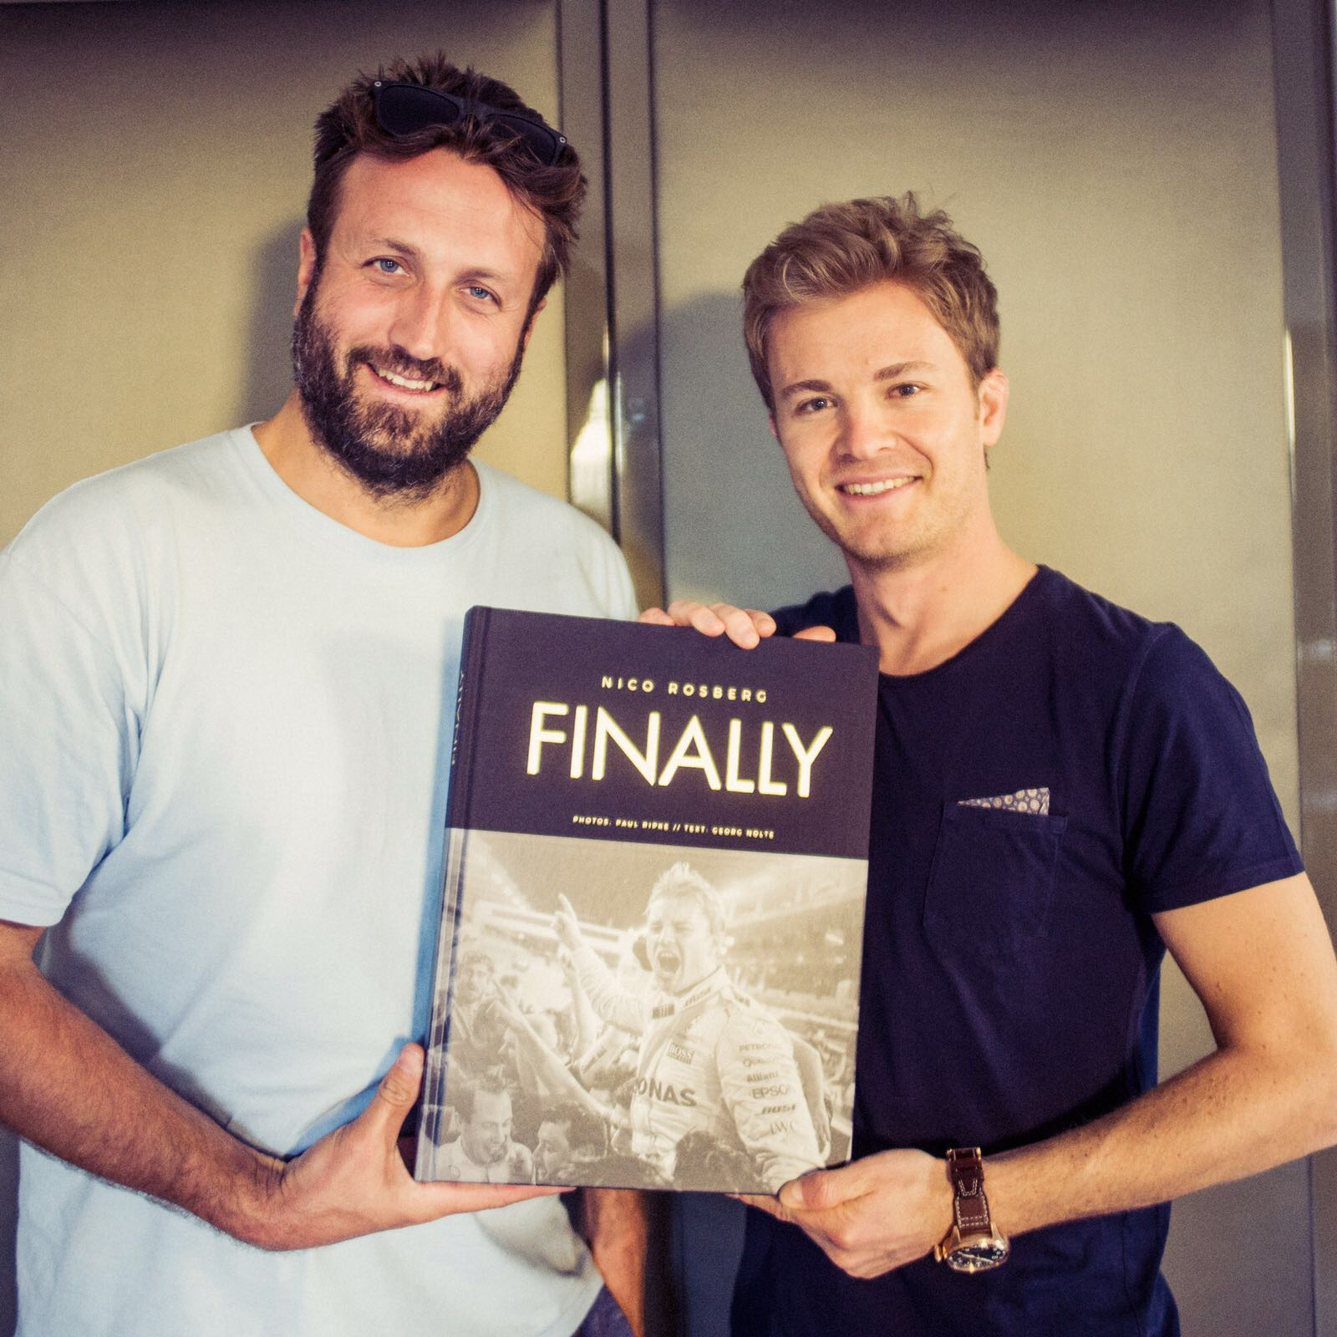
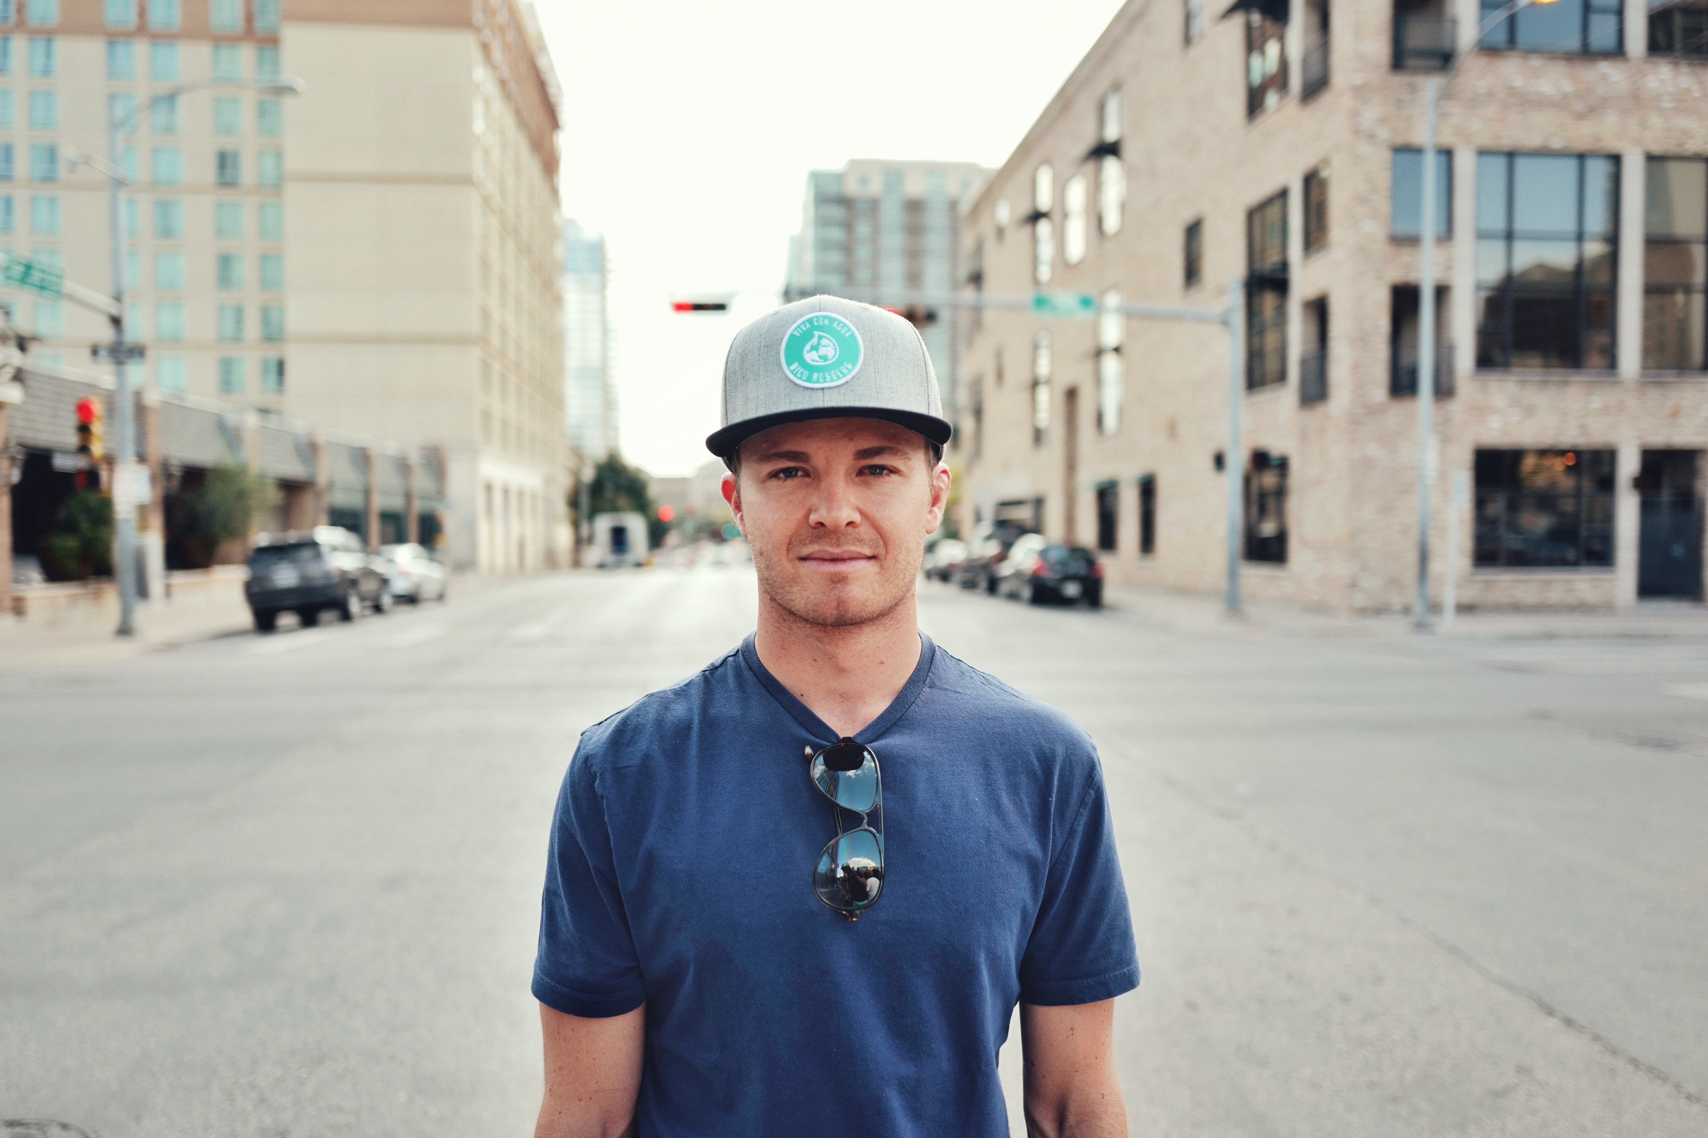
Neben dem Hamburger Verein zählen die Viva con Agua Stiftung sowie die Social Business Unternehmen Viva con Agua Arts gUG (Millerntor Gallery), Viva con Agua Wasser GmbH, Goldeimer Komposttoiletten GmbH sowie Viva con Agua-Vereine in Österreich, den Niederlanden und der Schweiz zum international tätigen Netzwerk.

